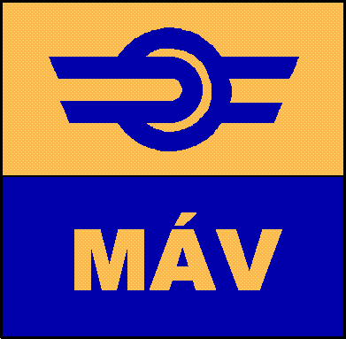

**Kispályás futball torna**

69. Vasutasnap

Hagyományainkhoz híven az idei Vasutasnapon is megrendezzük a nagy sikerű kispályás labdarúgó bajnokságot.

A versenyre maximum 10 játékost nevezhetnek, egyszerre 5 mezőnyjátékos és 1 kapus lehet a pályán. A csapatok tagjai vasutas dolgozók és családtagjaik (családtagnak a 18 év alatti gyermek minősül). A csapatokban a Nemzeti Bajnokság I, II, III. osztályába igazolt játékos nem vehet részt. További részletekről a helyi szervezőknél lehet érdeklődni.

**Nevezési határidő: 2019. július 5.**

A nevezési lapokat postai úton vagy e-mailen kérjük eljuttatni a lentebb megadott címe.

Jelentkezés:

**Hutvágner Anita, Fazekas Fanni, Csontos Edina**

telefon: **+36-30/2392988, +36-30/2890495, 0656/423-304**

e-mail: [**vokeszolnok@gmail.com**](mailto:vokeszolnok@gmail.com)

honlap**: www.vokeszolnok.hu**

A csapatok saját maguk gondoskodnak felszerelésükről. (mez, cipő, labda, stb.)

Az első három helyezettet díjazzuk.

A jelentkezési lap letölthető még: [www.mavcsoport/vasutasnap.hu](http://www.mavcsoport/vasutasnap.hu) honlapról is.